JOSE JOAQUIN CASTILLO ALVAREZ
CR 11 A N 11-10 Sur
CC 3118312778
TEL 8077728
BOGOTA
CONTADOR PÚBLICO TITULADO
TP 41160-T
C.C. 79.398.079 DE BOGOTA
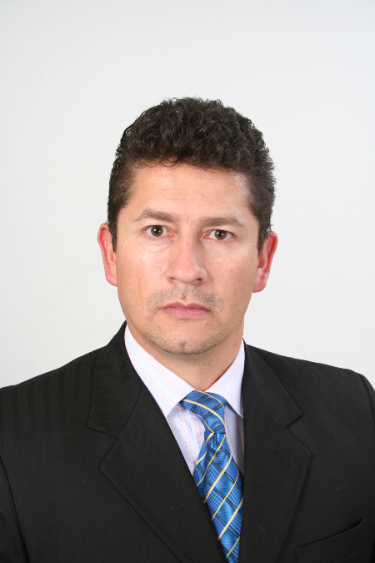

PERFIL PROFESIONAL:
________________________________________________________________________________________

Amplia experiencia contable y financiera en el Sector Privado en Revisoría, Auditoría y control interno, administración Financiera, Manejo de Cartera, dirección administrativa elaboración y diseño de manuales de procesos y procedimientos, finanzas, elaboración de proyectos de inversión excelentes relaciones interpersonales, habilidad para hacer presentaciones en público y capacidad para asumir responsabilidades. Alto conocimiento y manejo en áreas comerciales, operativas de cartera y tesorería.

EXPERIENCIA LABORAL:
___________________________________________

COOPERATIVA DE VIGILANTES STARPCOOP CTA
Octubre de 2005 hasta marzo 2015
Tel 7562893-91
Alfredo Monroy

Director Financiero y Contable

Financiera: elaboración de Flujos de caja proyección, elaboración del presupuesto de la cooperativa manejo de los portales corporativos de Bancos. Negociación con los bancos con las obligaciones financieras negociación con los proveedores. Programación de pagos, manejo de nómina con sus correspondientes soportes.

Contable: Elaboración de las Declaraciones de impuestos Distritales y nacionales. Reporte trimestral de la información financiera a Supervigilancia, Informe anual de los estados financieros dirigidos a la asamblea General de delegados. Elaboración del presupuesto anual de la cooperativa con sus respectivos soportes.

PRESTACION DE SERVICIOS COMO INDEPENDIENTE.

REVISORIA FISCAL

- Conjunto Residencia Acapulco Flandes Tolima-2007 a la fecha.
- Conjunto Residencia Súrbana III de Marzo de 2005 hasta 31 de marzo de 2016
- Conjunto Residencia Casa Bella de 1 de julio de 2020 a la fecha.
- Sede Social Súrbana de las Etapas I II III IV marzo de 2015 a la fecha.

Especialista en propiedad horizontal y de la ley 675 de 2001 con una experiencia de más de 15 años dentro de mis funciones es la de salvaguardas los intereses de los copropietarios.
´
- Revisor fiscal de la cooperativa Copen 31 de marzo de 2013 al 31 de marzo de 2015.
- Contador de la Academia de Vigilancia Crecer Ltda. de enero de 2013 al 31de marzo de 2015.
- Contador Público de la empresa de Vigilancia y seguridad celtas Ltda. de 1 de Noviembre de 2013 a 30 de diciembre de 2018
- Contador Público de Empresa de Vigilancia y seguridad Bolívar Ltda. del 1 de marzo de 2016 hasta 30 de septiembre de 2017.
- Contador de Gestión y talentos de 1 de noviembre de 2017 a la fecha.
- Revisor fiscal de Enlace Talento humano de enero de 2016 a la fecha.

COOLEVER (Cooperativa de Ahorro y Crédito de Unilever Andina)
Marzo de 1998- junio de 2005
Tel 2494407

Director Financiero y Contable

Elaboración de Informes estadísticos de valorización, Utilidades, mercado y flujo de caja, manejo, Verificación, análisis y valorización de portafolios e Inversiones; labor comercial en la colocación y Negociación de títulos financieros, liquidez, apertura De CDT, y posiciones de tesorería. Elaboración de las Declaraciones de impuestos Distritales y nacionales. Reporte trimestral de la información financiera a Dansocial, Fogacoop, Informe anual de los estados financieros dirigidos a la asamblea General de delegados. Elaboración del presupuesto anual de la cooperativa con sus respectivos soportes.

SEGURIDAD PREMIER LTDA

COORDINADOR ADMINISTRATIVO
MAYO –DICIEMBRE DE 1997
Selección y manejo de personal, control de la nómina operativa, auditor de calidad del servicio y procedimientos.

MINAGRO LTDA
DIRECTOR ADMINISTRATIVO Y FINANCIERO
ABRIL DE 1996 – SEPTIEMBRE DE 1996
4835616-3361021

Encargado de manejo contable, Administrativo y Comercial de la empresa manejo de importaciones y Exportaciones. Elaboración de los manuales de Funciones y procedimientos, elaboración de presupuesto y Presentación de los estados financieros.

CREAR SALUD
DIRECTOR DEL DEPARTAMENTO DE CONTABILIDAD
FEBRERO DE 1994 – MARZO 1996

Elaboración de los estados Financieros externos para La superintendencia de Salud y Sociedades, Elaboración mensual de los estados financieros Internos dirigidos a la Junta directiva. Implementación del plan único de cuentas Hospitalarias Puch, Elaboración de Impuestos Declaración de Renta, Rete fuente y Comercio.

CAFESALUD
ASISTENTE CONTABLE
ENERO DE 1993-ENERO 1994.

Contribuir al logro del cumplimiento de metas de la Entidad a traces del desarrollo e implementación de Estrategias manejo administrativo y contable de Agencias, dominio de programa contable Sistematizado Simi 2000(Sistema Integral de Medicina Prepagada) Implementación del plan único De cuentas PUC.

FORMACION ACADEMICA
___________________________________________

UNIVERSITARIOS:
Universidad Libre de Colombia
Contador Público
T-P 41160
Pregrado en Derecho Tributario

Programas de Sistemas y Contables
Sistema UNO.
Sistema Sapiens.
Sistema Elisa.
Sistema SIIGO.
Microsoft Office: Excel Avanzado. Word, Power Point, Access.

Cursos:

Finanzas en la Universidad de la sabana.

Diplomado

Normas Internacionales de Información financiera NIIF en la cámara de Comercio de Bogotá.

REFERENCIAS PERSONALES
___________________________________________

MARIA EUGENIA PIRACHICAN NATALIA GARCIA
Revisora Fiscal Contadora
Cel. 3125852421 Cel. 310.2573006

JAMES ARNULFO QUINTERO
Contador Público
Teléfono 3385468
Celular: 3212084931

_______________________________________
Cordialmente

José Joaquín Castillo Álvarez
Contador Público.

